Bac S 2018 Antilles Guyane http://labolycee.org
EXERCICE III – ANALYSE DE LA SALINITÉ DE L’EAU D’UN DELTA (5 points)

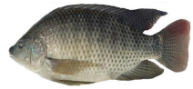
Les tilapias sont produits dans de nombreux pays comme la Chine et l’Égypte (3,7 millions de tonnes en 2014 source FAO fish stat). C’est un poisson d’eau douce qui supporte mal un taux de salinité supérieur à 5 g.L^{-1.}

L’objectif de cet exercice est de savoir si l’augmentation de la salinité dans le delta d’un fleuve, due à l’élévation du niveau de la mer, permet encore l’élevage de ces poissons.

Données à 25°C :
- masse molaire atomique du chlore M = 35,5 g.mol⁻¹
- conductivité molaire ionique de quelques ions :
Ions | Argent Ag⁺ | Chlorure Cl– | Nitrate NO₃– | Sodium Na⁺
Conductivité molaire ionique λ (S.m².mol⁻¹) | 6,1 × 10^{–3} | 7,6 × 10^{–3} | 7,1 × 10^{–3} | 5,0 × 10^{–3}
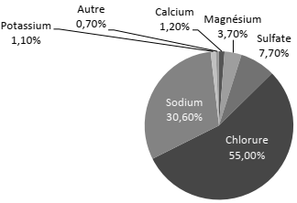
- composition en ions de l’eau de mer :

Composition des ions présents dans l’eau de mer en pourcentage massique
- la salinité S de l’eau de mer est la masse des ions dissous dans un litre d’eau de mer ;
- les proportions relatives des principaux ions sont pratiquement constantes dans l’eau des mers et des océans. Par conséquent, le titrage de l’un d’eux donne la teneur des autres et permet ainsi de déterminer la salinité. D’après la loi de Dittmar, la salinité S est proportionnelle à la concentration massique en solution des ions chlorure C_{m} : elle est donnée par l’expression S = 1,80 × C_{m}

Pour déterminer la concentration molaire en ions chlorure de l’eau du delta, on réalise un titrage suivi par conductimétrie.

On dilue 10 fois l’eau de mer. La solution obtenue est notée S₀.

On dose un volume V₀ = 20,0 mL de la solution S₀ placé dans un erlenmeyer. On ajoute 180 mL d’eau distillée. On titre par une solution aqueuse de nitrate d’argent (Ag⁺ + NO₃–)_{aq} de concentration molaire C = 8,6 × 10^{–3} mol.L⁻¹.
La réaction support de titrage est la suivante :
Ag⁺_{(aq)} + Cl⁻_{(aq)} → AgCl_{(s)}

On suppose qu’aucun autre ion présent dans l’eau de mer ne réagit avec les ions Ag⁺.

On obtient la courbe représentative de la conductivité σ en fonction du volume V de la solution aqueuse de nitrate d’argent versé représentée en figure 1.
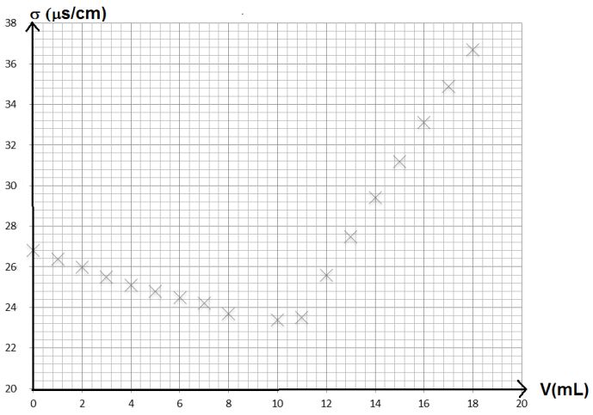

Figure 1 : conductivité σ en fonction du volume V de la solution aqueuse de nitrate

1. Faire un schéma légendé du dispositif expérimental permettant de réaliser le titrage.

2. Expliquer le fait que la conductivité de la solution S₀ avant le titrage n’est pas nulle.

3. En explicitant votre démarche, indiquer qualitativement comment évoluent les quantités de matière en ions argent Ag⁺, en ions nitrate NO₃–, en ions chlorure Cl– et en ions sodium Na⁺ dans l’erlenmeyer, avant et après l’équivalence. En considérant la variation de volume dans l’erlenmeyer négligeable au cours du titrage, expliquer l’allure de la courbe.

4. Citer deux caractéristiques nécessaires pour la réaction support de titrage.

5. Peut-on continuer l’élevage des tilipias dans les eaux de ce delta ?

Le candidat est invité à prendre des initiatives et à présenter la démarche suivie, même si elle n’a pas abouti.

